**Conexión FTP**

**Vamos a intentar conectarnos a un servidor FTP y mostrar los directorios que contiene el directorio padre.**

**Para ello necesitamos, en primer lugar, instanciar un objeto “FTPClient”:**



**Luego intentaremos conectar al servidor:**

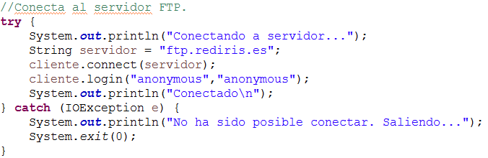

Para ello guardamos la dirección en un String ([ftp.rediris.es](ftp://ftp.rediris.es)), conectamos y accedemos con un usuario (“cliente.login”).

**Después de ello mostramos los directorios del directorio raíz:**

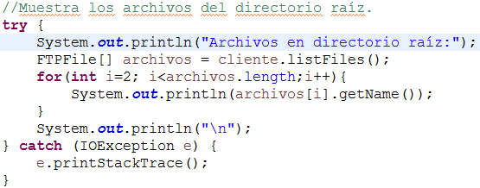

Para conseguirlo metemos en un array de archivos de tipo “FTPFile” con el método “listFiles” de la clase “cliente”.

Al ver el código uno puede pensar que por qué inicio el índice (“i”) de mi bucle for en 2 y no 0, como se suele hacer. El porqué es que si lo inicio en 0, muestra lo siguiente:

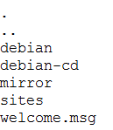

Lo cual no corresponde con lo de la página.

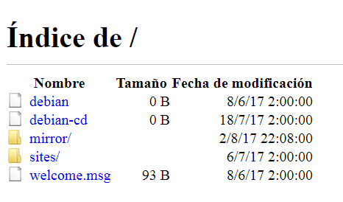

Me muestra dos líneas de más (las primeras), e iniciando el índice en 2 lo evito.

**Por último mostramos algunos datos de uno de los directorios hijo de mi raíz:**

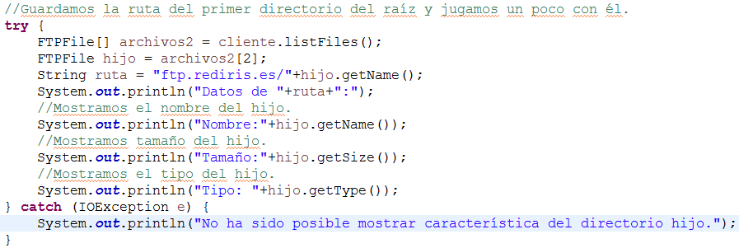

Me guardo uno de los “FTPFile” de la forma en que mostré antes todos los que contenía mi raíz. Luego mediante los métodos de la clase muestro alguna de las características.

**CÓDIGO COMPLETO:**

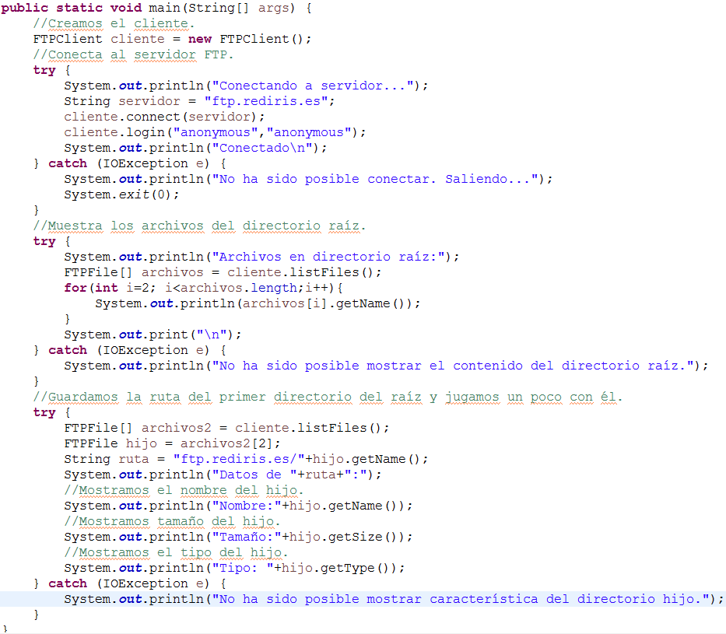

**RESULTADO:**

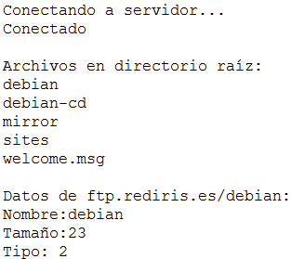

**Samuel Peralta Alba**